2. INFORMACIÓN ORGANIZATIVA

Fecha de actualización: 15 septiembre 2025

2.1. ORGANIGRAMA. Fecha de actualización: 15 septiembre 2025

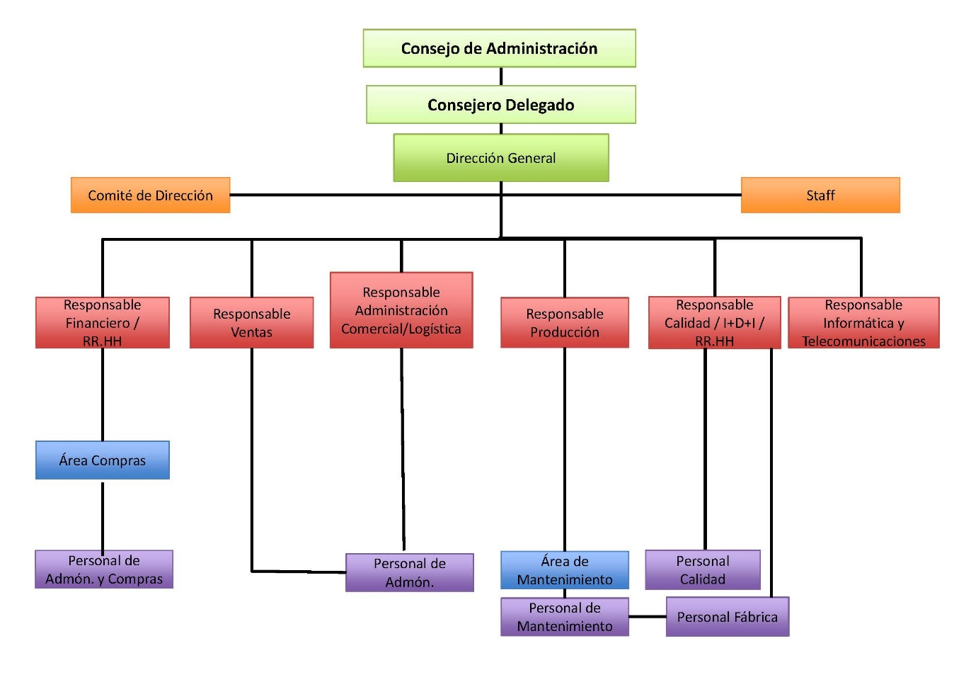

2.2. IDENTIFICACIÓN Y TRAYECTORIA DE LA JUNTA DIRECTIVA

Fecha de actualización: 15 septiembre 2025

Currículum Director General

Pedro Ortega Rodríguez nació en Teror (Gran Canaria) en 1961.

Se licenció en 1984 en Ciencias Biológicas por la Universidad de La Laguna, Tenerife, especializándose en Ciencia e Ingeniería de Alimentos al realizar un Máster en la Universidad Politécnica de Valencia (1985-1987).

Entre los numerosos estudios complementarios y de actualización que ha realizado, destacan la asistencia a numerosos cursos de especialización en Tecnologías de los Alimentos entre los años 1992 y 1995 en el Centro de Investigación y Desarrollo de Buhler-Uzwill (Suiza), el Centro de Investigación y Desarrollo de Braibanti-Caliano (Italia) o el ZDS.Sollingen en Alemania.

Actividad Profesional

Asumió la Dirección Técnica de la Sección Chocolates de la Empresa Andrés Megías Mendoza, S.A. durante el período 1990-1997, ocupando finalmente el cargo de Director General de dicha empresa, puesto que ha ostentando hasta julio de 2015, al ser nombrado Consejero de Economía, Industria, Comercio y Conocimiento del Gobierno de Canarias.

Finalizada esta etapa, vuelve a asumir el cargo de Director General desde septiembre 2019 hasta la fecha.

La empresa Lloyd´s Register Quality Assurance Limited lo selecciona como Experto Técnico en Canarias en el año 2002, desempeñando esta función hasta 2010.

Pedro Ortega ha compaginado la actividad profesional con la docente, siendo Profesor Asociado a tiempo parcial del Departamento de Patología Animal, Producción Animal, Bromatología y Tecnología de los Alimentos de la Universidad de Las Palmas de Gran Canaria (1990-2004).

Actividad Institucional

También ha sido Presidente Regional de la Asociación Industrial de Canarias, ocupando dicho cargo en 2005, 2007 y 2009. Asimismo, ha sido Presidente Provincial de la Asociación Industrial de Canarias en el período 2005-2010.

En el año 2005 fue elegido Tesorero de la Confederación Canaria de Empresarios, cargo que ha ostentado hasta su nombramiento como Consejero del Gobierno de Canarias en julio de 2015.

Pedro Ortega ha sido Consejero del Consejo Económico Social de Canarias desde 2007 hasta su nombramiento como Consejero del Gobierno de Canarias en julio de 2015 y Presidente del Consejo Económico Social de Arucas en el período 2012 a 2015.

Desde julio de 2015 hasta julio de 2019 ha sido Consejero de Economía, Industria, Comercio y Conocimiento del Gobierno de Canarias ocupando, asimismo, los cargos de Presidente de los Consejos de Administración de SODECAN, ITC y PROEXCA.

Desde junio de 2022 preside la Confederación Canaria de Empresarios (CCE).

2.3. RETRIBUCIÓN PERCIBIDA DEL ÓRGANO Y JUNTA DIRECTIVA.

Fecha de actualización: 15 septiembre 2025

Las retribuciones anuales percibidas por la Junta Directiva y el Órgano de Administración están contempladas en las Cuentas Anuales de la Sociedad.

2.4. NORMATIVA APLICABLE

Fecha de actualización: 15 septiembre 2025

- RDL 1/2010, de 2 de julio del texto refundido de la Ley de Sociedades de Capital

- Ley 15/2010, de 5 de julio, de modificación de la Ley 3/2004, de 29 de diciembre, por la que se establecen medidas de lucha contra la morosidad en las operaciones comerciales

Transparencia

- Ley estatal: Ley 19/2013, de 9 de diciembre, de transparencia, acceso a la información pública y buen gobierno.
- Ley autonómica: Ley 12/2014, de 26 de diciembre, de transparencia y de acceso a la información pública.

Protección de datos

- Ley Orgánica 3/2018, de 5 de diciembre, de Protección de Datos Personales y garantía de los derechos digitales.

Código Civil

- Real Decreto de 24 de julio de 1889 por el que se publica el Código Civil.

Registro mercantil

- Real Decreto 1784/1996, de 19 de julio, por el que se aprueba el Reglamento del Registro Mercantil.
Estatuto del trabajador

- Real Decreto Legislativo 2/2015, de 23 de octubre, por el que se aprueba el texto refundido de la Ley del Estatuto de los Trabajadores.

Normativa específica

- Ley 17/2011, de 5 de julio, de seguridad alimentaria y nutrición.
- Real Decreto 1055/2003, de 1 de agosto, por el que se aprueba la Reglamentación técnico-sanitaria sobre los productos de cacao y chocolate destinados a la alimentación humana.
- Reglamento (CE) nº 852/2004 del Parlamento Europeo y del Consejo, de 29 de abril de 2004, relativo a la higiene de los productos alimenticios.
- Decreto 2181/1975, de 12 de septiembre, por el que se aprueba la Reglamentación Técnico-Sanitaria para la Elaboración, Circulación y Comercio de Pastas Alimenticias.
- Codex Alimentarius, conjunto de normas alimentarias generalmente transpuestas a legislaciones nacionales.
- Reglamento UE 169/2011, sobre la información alimentaria facilitada al consumidor.
- Ley 28/2015, para la defensa de la calidad alimentaria.
- Ley 6/2019 de calidad agroalimentaria.
- RD 1801/2008, por el que se establecen normas relativas a las cantidades nominales para productos envasados y al control de su contenido efectivo.
- Norma IFS-Food, norma para evaluar el cumplimiento del producto y el proceso en relación con la seguridad alimentaria y la calidad.

2.5. INFORMACIÓN RELATIVA AL OBJETO SOCIAL, DURACIÓN Y DOMICILIO SOCIAL DE LA ENTIDAD.

Fecha de actualización: 15 septiembre 2025

Andrés Megías Mendoza, S.A. tiene como objeto social la fabricación, almacenamiento, distribución, comercialización de pastas alimenticias, salsas, chocolates y derivados del cacao.

La duración de la misma es indefinida. El domicilio social es C/Alcalde Rafael Díaz, número 15 – Arucas.

